本科生课程缓考申请线上办理流程

1. 学生因患病、公假以及课程考试时间冲突等原因不能正常参加考试的，须由本人在线填写《本科生课程缓考申请表》（线上办事大厅），上传相关证明材料，于考试周前1周在线申请，经所在学院及开课部门审核同意、教务部审核同意，方可取得缓考资格，否则按缺考处理。
因急病未能事先提出申请的，须在课程考试结束后一周内凭医院证明补办缓考手续（可委托办理）。在校外看病的还须附上病历复印件。逾期者，作缺考处理。同一门课程，只能申请1次缓考。

2. 线上办理缓考登录方式（审批人和申请人均需绑定“广东外语外贸大学智慧校园”公众号，办理流程类似入校申请）：
（1）PC端登录路径：“智慧广外”—“线上办事大厅” —“教务部”。
（2）微信端登录路径：关注“广东外语外贸大学智慧校园”公众号—“微门户”—“线上办事大厅” —“教务部”。

3. 线上办理缓考审批流程如下：

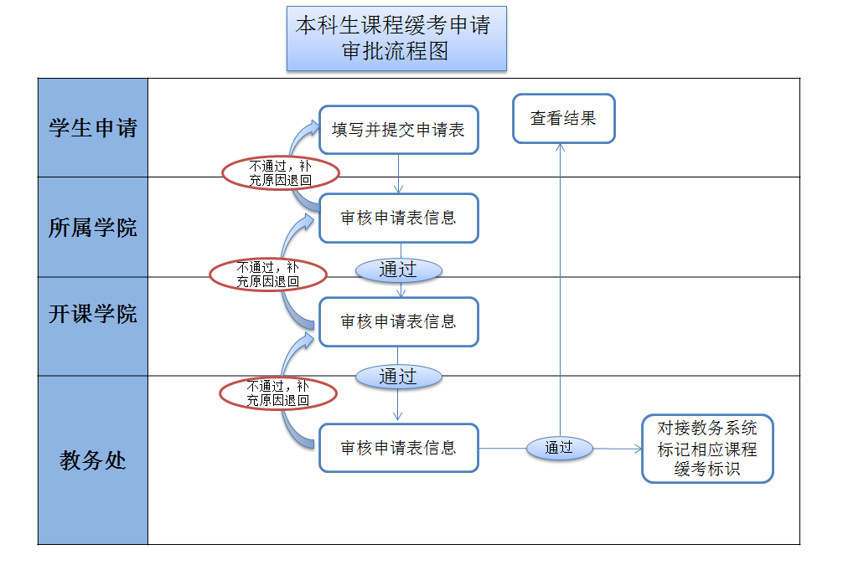
填写并提交申请表及证明材料附件上传

【注意事项】：
1、申请人提交缓考申请表及证明材料，5个工作日未能获得审批意见的，请学生及时联系所属学院或开课学院的相关教学秘书老师（附：各学院教学秘书联系方式）；未获得“同意”审批意见的，视为未通过（缺考）处理。
2、在线申请缓考业务于每学期第15周开始受理，期末考试结束1周后停止受理，届时在线申请系统关闭。
3、缓考申请获批后，申请人确有特殊原因需撤销的，须提交书面缓考申请撤销情况说明（撤销原因、撤销课程名称），经所在学院、开课学院签字盖章，书面报教务部审批，方可撤销。

